QR codes to Current Maps
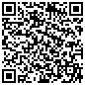 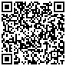 Skibo Briefing Skibo IAP

Skibo Div Z Skibo Div N

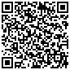
Skibo Div M Skibo Planning

